安徽大学20 08 —20 09 学年第 1 学期
院/系 年级 专业 姓名 学号
答 题 勿 超 装 订 线
------------------------------装---------------------------------------------订----------------------------------------线----------------------------------------

《微机原理及应用》考试试卷（A卷）
（闭卷 时间120分钟）

题 号 | 一 | 二 | 三 | 四 | 五 | 六 | 总分
得 分
阅卷人

一、填空（将答案填在题目给定的横线上。每空1分，共20分）
得分

1、数制转换：279.375D＝_____________H＝_____________Q＝____________________B。
2、8位二进制数1001 0100B，若它表示无符号数，或原码数，或补码数，则该数的真值应分别为________D，________D或________D。
3、8086CPU的RESET引脚为有效高电平之后，(CS)＝_________H，(IP)＝_________H。
4、为了提高程序的执行速度，充分利用总线，8086CPU内部被设计成_________和_________两个独立的功能部件。
5、在8086/8088中，一个最基本的总线周期由_________个时钟周期(T状态)组成。
6、8086CPU的MN/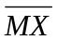引脚的作用是____________________。若该引脚接+5V，则当CPU执行OUT DX，AX指令时，其引脚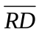、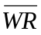、IO/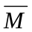的状态为___________、___________、___________。
7、指令MOV AX, [BP+SI]的源操作数寻址方式为_____________寻址，它表示源操作数位于内存的_____________段内。
8、可屏蔽中断从CPU的___________引脚进入，只有当中断允许标志IF为___________时，该中断才能得到响应。
9、某8086系统中采用2片8259A以主从级联方式工作，则最多可以管理___________个外部中断。
得分

二、单项选择（在备选答案中选出一个正确答案，并将其代码
填在题中的横线上。每小题1分，共20分）
1、计算机系统中内存容量大小取决于________。
A) CPU数据总线的位数 B) CPU地址总线的位数
C) CPU控制总线的位数 D) CPU数据总线和地址总线的位数
2、当所选中的存储器或外设的存取速度较慢时，允许在总线周期中插入等待周期Tw，插入的Tw是在________。
A) T1与T2之间 B) T2与T3之间
C) T3与T4之间 D) T4与下一个总线周期的T1之间
3、指令________的源操作数的寻址方式为直接寻址。
A) MOV [2000H]，AL B) IN AL，DX
C) XOR AL，[2000H] D) MOV AX，2000H
4、使用移位类指令时，若需移动多位，则应先将移位位数置于________。
A) AL中 B) AH中 C) CL中 D) CH中
5、下面的数据交换指令中，错误的指令是________。
A) XCHG CX，CS B) XCHG BX，[SI+3]
C) XCHG AX，DI D) XCHG BUF，DX
6、设AL的内容为4BH，执行指令“TEST AL，05H”后，AL的内容为________。
A) 01H B) 4BH C) 4FH D) 0BEH
7、XOR AL，0FH的功能是将AL中内容________。
A) 清零 B) 取反
C) 高四位不变，低四取反 D) 高四位取反，低四位不变
8、在下列伪指令中定义字节变量的是________。
A) DB B) DW C) DD D) DT
9、8088/8086的字乘法指令的乘积在________寄存器中。
A) BX: AX B) AX: BX C) AX: DX D) DX: AX
10、若用4K×4的存储芯片组成16K×8的存储系统，需要________。
A) 16片 B) 32片 C) 4片 D) 8片
11、I/O设备与CPU之间交换信息，其状态信息是通过________总线传送给CPU的。
A) 地址 B) 数据 C) 控制 D) 三者均可
12、在数据传送过程中，不需要CPU介入的是________。
A) 无条件传送方式 B) 查询方式
C) DMA方式 D) 中断方式
13、CPU对INTR中断请求响应过程是执行________INTA总线周期。
A) 1个 B) 2个 C) 3个 D) 4个
14、需要配置刷新电路的存储器是________。
A) ROM B) EPROM C) SRAM D) DRAM
15、8086在响应外部HOLD请求后，________。
A）转入特殊中断服务程序
B）进入等待周期
C）只接收外部数据
D）所有三态引脚处于高阻，CPU放弃对总线控制权。
16、如果8259的OCW1＝80H，则屏蔽________中断。
A) IR8 B) IR0 C) IR4 D) IR7
17、在下列类型的8086CPU中断中，中断优先权最低的是________。
答 题 勿 超 装 订 线
------------------------------装---------------------------------------------订----------------------------------------线----------------------------------------

A) 除法出错中断 B) 可屏蔽中断
C) 不可屏蔽中断 D) 单步中断
18、使用8253设计定时器，当输入频率为2MHz并输出频率为100Hz时，该定时器的计数初值为________。
A) 100 B) 1000 C) 10000 D) 其它
19、设异步串行传输时的波特率为4800bps，若每个字符对应一位起始位，七位有效数据位，一位偶校验位，一位停止位，则每秒钟传输的最大字符数是________。
A) 4800 B) 2400 C) 480 D) 240
20、根据串行通信规定，收发双方的________必须保持相同。
A) 通信时钟 B) 数据格式
C) 波特率 D) 波特率和数据格式
得分

三、简答题（每小题4分，共16分）

1、什么是寻址方式？8086/8088指令系统的寻址方式有哪些？

2、什么是中断？简述一个完整的中断包括的基本过程。

3、CPU、存储器与外设之间传送数据的方式有哪些？并简述各种方式的特点。
4、8255A的方式选择字和置位复位字都写入什么端口？用什么方式区分它们？

得分

四、阅读程序并填空（每空1分，共8分）
1、源程序如下：
MOV CL,4
MOV AX,[2000H]
SHL AL,CL
SHR AX,CL
MOV [2000H],AX
试问：① 若程序执行前，数据段内(2000H)=09H，(2001H)=03H，
则执行后有：(2000H)= __________，(2001H)= __________。
② 本程序段的功能：___________________________________。

２、设有100个无符号字节数据，存放在数据段中EA=2000H的存储区内。以下程序应能从该数据区中找出最大的一个数并存入同一数据段EA=2100H的单元中，试填空完成该程序段（在横线上填入适当的指令）。
MAX: MOV BX,_________ ;
MOV AL,[BX] ;
MOV CX, _________ ;
LOOP1: INC BX ;
CMP AL,[BX] ;
_________________ ;
MOV AL,[BX]
LOOP2: DEC CX
JNZ _________ ;
MOV _________,AL ;

五、编写程序（共10分）
得分

已知某输入设备的数据端口地址为40H，状态端口地址为41H，其中D₀位为“1”时，表示“READY”状态。试编程实现：采用查询方式从该设备输入20个ASCII码表示的十进制数，并求出这20个十进制数的累加和。（注：只要写出关键代码，不要求完整程序）
答 题 勿 超 装 订 线
------------------------------装---------------------------------------------订----------------------------------------线----------------------------------------

六、接口技术题（第1题6分，第2题14分，第3题6分，共26分）
得分

1、某CPU有地址线16根（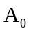-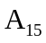），数据线8根（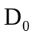-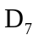）及控制信号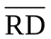、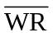、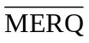 (存储器选通)。如图所示，利用RAM芯片2114（1K×4）扩展成2K×8的内存，请分析芯片组1和芯片组2的地址范围。 （6分 要求给出分析过程）
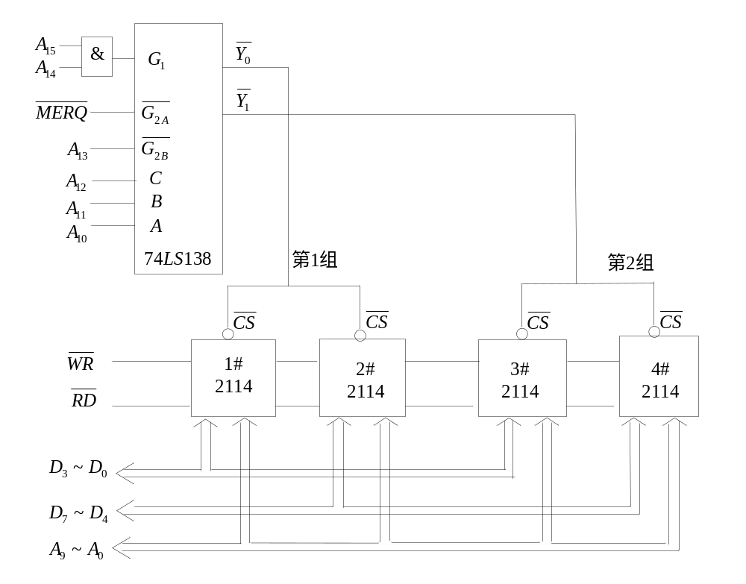
2、某定时数据采集系统与8086CPU的接口电路如图所示。（14分）
答 题 勿 超 装 订 线
------------------------------装---------------------------------------------订----------------------------------------线----------------------------------------

A
口

D
7
~D
0

8255A

D
7~0

CS

CS

A
0

A
1

A
0

A
1

GATE
0

GATE
1

CLK
0

OUT
0

CLK
1

OUT
1

2MHz

8259A

IR
2

8253

0D0H

0E0H

A
1

A
2

A
1

A
2

5V

工况现场
地址译码
请按图回答如下问题：
1．请分别写出8255A和8253的四个端口地址？
2．写出将8255A的端口A设置为方式0输入的初始化程序段；
3．若要求系统使用8253实现定时操作，以2S为周期进行数据采集（即每隔2S从8255A的端口A中读入一个数），请写出8253的初始化程序段。
4．写出中断服务程序中用以实现从8255A的端口A中读入一个数据和控制8259A实现EOI的中断结束操作指令（设8259A的地址为20H和21H）。
3、电路如下图所示，编写程序实现： 当K0、K1、K2全部闭合时，红灯亮；K0、K1、K2全部打开时，绿灯亮；其它情况黄灯亮。（6分）

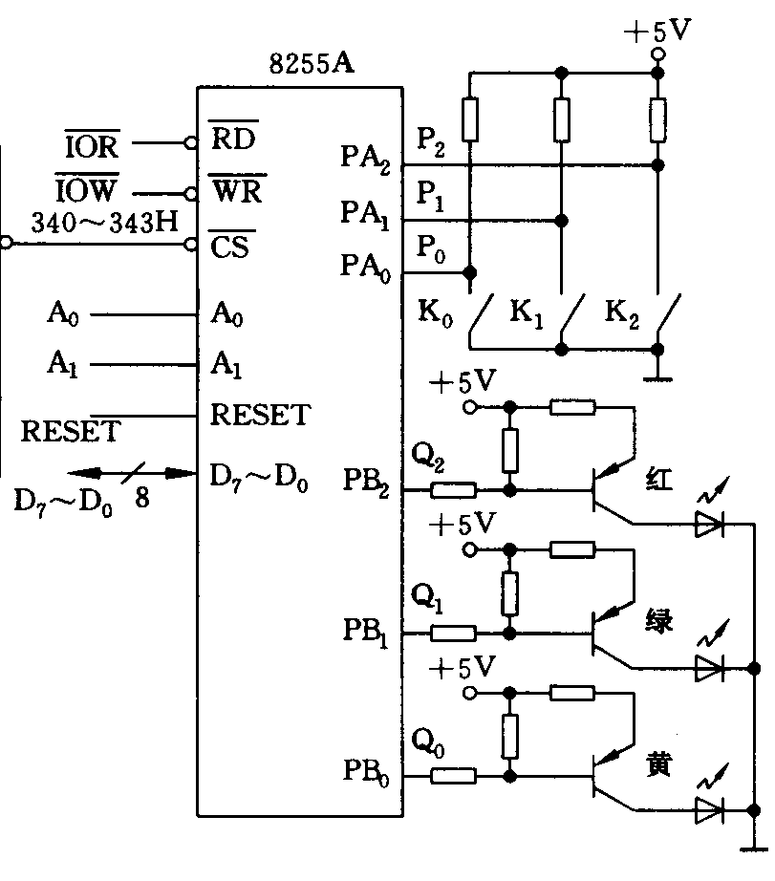

《 微机原理及应用 》试卷 稿纸页 姓名 学号
注：1、须在答题前署名，在稿纸页上答题无效；
2、可与试卷分离，但必须与试卷一起完整上交。

附录：（答题时可能用到的参考资料）
1、8253控制字格式
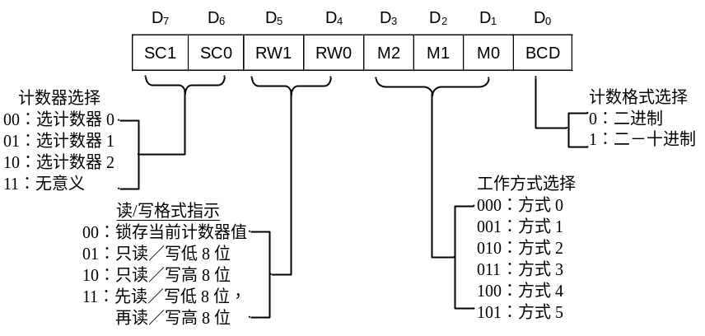
2、8259命令字定义一览表：
命令字 | A0 | D7 | D6 | D5 | D4 | D3 | D2 | D1 | D0
ICW1 | 0 | × | × | × | 1 | LTIM | × | SNGL | 1
ICW2 | 1 | T7 | T6 | T5 | T4 | T3 | × | × | ×
ICW3主 | 1 | S7 | S6 | S5 | S4 | S3 | S2 | S1 | S0
ICW3从 | 1 | 0 | 0 | 0 | 0 | 0 | ID2 | ID1 | ID0
ICW4 | 1 | 0 | 0 | 0 | SFNM | BUF | M/S | AEOI | 1
OCW1 | 1 | M7 | M6 | M5 | M4 | M3 | M2 | M1 | M0
OCW2 | 0 | R | SL | EOI | 0 | 0 | L2 | L1 | L0
OCW3 | 0 | × | ESMM | SMM | 0 | 1 | P | RR | RIS

安徽大学20 08 —20 09 学年第 1 学期
《 微机原理及应用 》（A卷）试题参考答案及评分标准
一、填空（每空1分，共20分）
1、
2、
3、
4、
5、
6、
7、
8、
9、
二、单项选择（每小题1分，共20分）
1 | 2 | 3 | 4 | 5 | 6 | 7 | 8 | 9 | 10 | 11 | 12 | 13 | 14 | 15 | 16 | 17 | 18 | 19 | 20
三、简答题（每小题4分，共16分）
1、答：
2、答：
3、答：
4、答：
四、阅读程序并填空（每空1分，共8分）
1、
2、
五、编写程序（共10分）
1、程序清单：
参考得分点：
六、接口技术题（第1题6分，第2题14分，第3题6分，共26分）
1、 组1的地址范围： ………(3分)
组2的地址范围： ………(3分)
2、⑴ 8255的四个端口地址为： ………(2分)
8253的四个端口地址为： ………(2分)
8259的四个端口地址为： ………(2分)
⑵ 通道1时间常数：5 00；方式选择字：01 10 010 0B＝64H（60H，或70H，74H附加程序）
..………(2分)
初始化程序清单： ..………(4分)
3、⑴ 端口地址，方式字 ………(2分)
⑵ 程序清单： ………(6分)

